**Лабораторна** робота №2 **Моделювання предметної області за допомогою діаграм потоків даних (DFD)**

Мета: змоделелювати предметну область використовуючи діграми потоків даних (DFD), розробити словник даних контекстної діаграми, розробити мініспецифікацію, розробити таблицю відповідності потоків даних.

1. Діаграми потоків даних

* 1. Контекстна діаграма

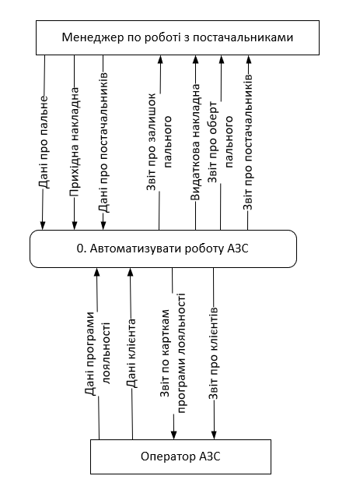

* + 1. DFD 1 рівня (декомпозиція роботи менеджера по роботі з постачальниками)

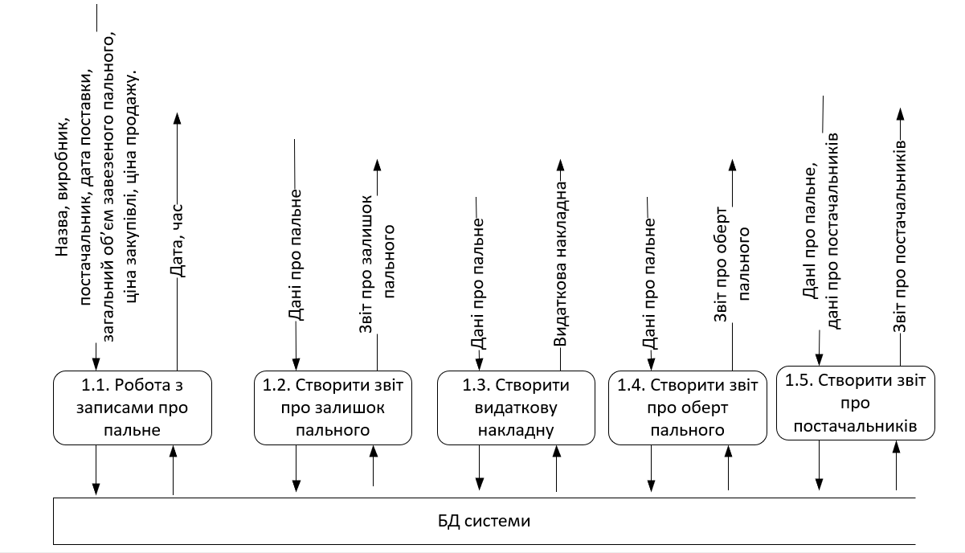

* + 1. DFD 1 рівня (декомпозиція роботи оператора АЗС)

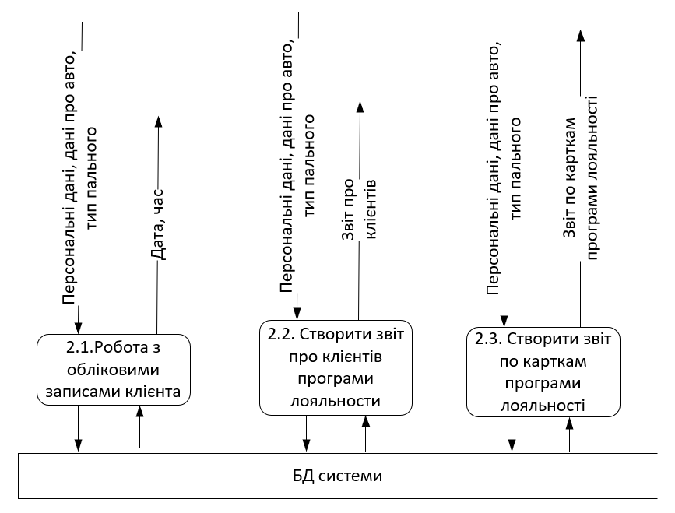

1. Словник даних контекстної діаграми

|  |  |
| --- | --- |
| Назва процесу | Складові потоку |
| Внести запис про пальне  В БД | Вхідний поток: Назва, виробник, постачальник, дата поставки, загальний об’єм завезеного пального, ціна закупівлі, ціна продажу.  Вихідний поток: дата, час. |
| Створити звіт про залишок пального | Вхідний поток: дані про пальне.  Вихідний поток: звіт про залишок пального. |
| Створити видаткову накладну | Вхідний поток: дані про пальне.  Вихідний поток: видаткова накладна. |
| Створити звіт про оберт пального | Вхідний поток: дані про пальне.  Вихідний поток: звіт про оберт пального. |
| Створити звіт про клієнтів програми лояльності | Вхідний поток: персональні дані, дані про авто, тип пального.  Вихідний поток: звіт про клієнтів програми лояльності |
| Створити звіт по карткам програми лояльності | Вхідний поток: персональні дані, дані про авто, тип пального.  Вихідний поток: звіт по карткам програми лояльності |
| Створити обліковий запис клієнта | Вхідний поток: персональні дані, дані про авто, тип пального.  Вихідний поток: номер картки програми лояльності, дата видачі, відсоток знижки. |
| Внести особисті дані клієнта | Вхідний поток: ПІБ, дата народження, контактний телефон, e-mail.  Вихідний поток: дата, час. |
| Внести дані про марку авто, тип пального | Вхідний поток: марка авто, типа пального  Вихідний поток: дата, час. |

1. Мініспецифікація процесів
   1. Внести запис про пальне в БД.

* Призначення: занесення інформації про пальне в БД.
* Вхідні дані: назва, виробник, постачальник (назва компанії, контактний телефон, контракт, контактна особо, адреса, e-mail), дата поставки, загальний об’єм завезеного пального, ціна закупівлі.
* Вихідні дані: підтвердження обробки, дата, час.
* Умови виконання: занесення даних правильного формату у форму вводу даних та натискання кнопки «зберігти».
* Процедура виконання: при введені даних правильного формату відбувається присвоєння унікального номеру запису (ID) та занесення кортежу в таблицю «Пальне».
  1. Створити звіт про залишок пального.
* Призначення: створення звіту про залишок пального.
* Вхідні дані: назва пального, виробник, постачальник, дата поставки, наявний об’єм пального.
* Вихідні дані: звіт про залишок пального.
* Умови виконання: коректне отримання даних з БД системи та натискання кнопки «створити звіт про залишок пального».
* Процедура виконання: при коректному отримані даних з ЬД системи та натисканні кнопки «створити звіт про залишок пального» будет створено відповідний документ для перегляду або печаті.
  1. Створити видаткову накладну.
* Призначення: створення видаткової накладної для переміщення пального між АЗС.
* Вхідні дані: назва пального, виробник, постачальник, об’єм пального, ціна закупівлі, отримувач (код АЗС, адреса АЗС, контактний телефон АЗС, контактна особа).
* Вихідні дані: видаткова накладна.
* Умови виконання: коректне отримання даних з БД системи та натискання кнопки «створити видаткову накладну».
* Процедура виконання: при коректному отримані даних з БД системи та натисканні кнопки «створити видаткову накладну» будет створено відповідний документ для перегляду або печаті.
  1. Створити звіт про оберт пального.
* Призначення: створення звіту про оберт пального за вказаний період або дату.
* Вхідні дані: назва пального, виробник, постачальник, дата поставки, загальний об’єм завезеного пального, загальний об’єм проданого пального, дата реалізації, наявнпй об’єм пального, ціна закупівлі, ціна продажу.
* Вихідні дані: звіт про оберт пального.
* Умови виконання: коректне отримання даних з БД системи, обробка даних при натисканні кнопки «створити звіт про оберт пального».
* Процедура виконання: при коректному отримані даних з БД системи та обчислення даних при натисканні кнопки «створити звіт про оберт пального» будет створено відповідний документ для перегляду або печаті.
  1. Внести персональні дані клієнта.
* Призначення: внесення персональних даних клієента.
* Вхідні дані: прізвище, ім’я, по батькові, дата народження, контактний телефон, e-mail.
* Вихідні дані: підтвердження обробки.
* Умови виконання: занесення даних правильного формату у форму вводу й натискання кнопки «зберігти».
* Процедура виконання: при введені даних правильного формату відбувається присвоєння унікального номеру запису (ID) та занесення кортежу в таблицю «Клієнти програми лояльності».
  1. Внести дані про авто клієнта.
* Призначення: внесення марки авто клієнта, виду пальньго, що використовує авто.
* Вхідні дані: марка авто, тип пального.
* Вихідні дані: підтвердження обробки.
* Умови виконання: занесення даних правильного формату у форму вводу й натискання кнопки «зберігти».
* Процедура виконання: при введені даних правильного формату відбувається присвоєння унікального номеру запису (ID) та занесення кортежу в таблицю «Марки авто», «Тип пального».
  1. Створити звіт про клієнтів програми лояльності.
* Призначення: створення звіту про клієнтів програми лояльності.
* Вхідні дані: прізвище, ім’я, по батькові, дата народження, контактний телефон, e-mail, марка авто, тип пального, номер карти програми лояльності, дата видачі, відсоток знижки, загальний об’єм придбаного пального.
* Вихідні дані: звіт про клієнтів програми лояльності.
* Умови виконання: коректне отримання даних з БД системи та натискання кнопки «створити звіт про клієнтів програми лояльності».
* Процедура виконання: при коректному отримані даних з БД системи та натисканні кнопки «створити звіт про клієнтів програми лояльності» будет створено відповідний документ для перегляду або печаті.
  1. Створити звіт по карткам програми лояльності.
* Призначення: створення звіту про клієнтів програми лояльності.
* Вхідні дані: прізвище, ім’я, по батькові, номер картки, дата видачі, відсоток знижки.
* Вихідні дані: звіт по карткам програми лояльності.
* Умови виконання: коректне отримання даних з БД системи та натискання кнопки «створити звіт по карткам програми лояльності».
* Процедура виконання: при коректному отримані даних з БД системи та натисканні кнопки «створити звіт по карткам програми лояльності» будет створено відповідний документ для перегляду або печаті.

1. Таблиця відповідності потоків на діаграмах усіх рівнів

|  |  |  |
| --- | --- | --- |
| Потік даних 0 рівня | Потік даних 1 рівня | Атрибути |
| Прихідна накладна | Дані про пальне, дані про постачильників. | Номер, дата, назва пального, виробник, постачальник (назва компанії, контактний телефон, контракт, адреса)**,** дата поставки,  загальний об’єм завезеного пального, ціна поставки. |
| Видаткова накладна | Видаткова накладна | Номер, дата, назва пального, виробник, постачальник, об’єм пального, ціна поставки, отримувач (код АЗС, адреса АЗС, контактний телефон АЗС, контактна особа), |
| Звіт про залишок пального | Звіт про залишок пального | Дата, код АЗС, назва пального, наявний об’єм пального. |
| Звіт про оберт пального | Звіт про оберт пального | Період, назва пального, виробник, дата поставки, загальний об’єм завезеного пального, загальний об’єм проданого пального, дата реалізації, наявнпй об’єм пального, ціна закупівлі, ціна продажу. |
| Звіт про постачальників | Звіт про постачальників | Назва пального, виробник, постачальник, дата поставки, загальний об’єм завезеного пального, ціна закупівлі, ціна продажу, дата звіту. |
| Дані програми лояльності | Персональні дані, дані про авто, тип пального | Прізвище, ім’я, по батькові, дата народження, контактний телефон, e-mail, марка авто, тип пального, номер карти програми лояльності, дата видачі, відсоток знижки, загальний об’єм придбаного пального. |
| Звіт про клієнтів | Звіт про клієнтів | Прізвище, ім’я, по батькові, дата народження, контактний телефон, e-mail, марка авто, тип пального, номер карти програми лояльності, дата видачі, відсоток знижки, загальний об’єм придбаного пального. |
| Звіт по карткам програми лояльності | Звіт по карткам програми лояльності | Прізвище, ім’я, по батькові, номер картки, дата видачі, відсоток знижки. |

**Висновок:** виконавши лабораторну роботу, я змоделелював предметну область використовуючи діграми потоків даних (DFD), розробив словник даних контекстної діаграми, розробив мініспецифікацію, таблицю відповідності потоків даних.